询价通知书

项目名称：广西工贸高级技工学校2022年秋季期校服采购项目

项目编号：GXGM-GZ20220916

广西工贸高级技工学校

二〇二二年九月

地 址: 广西玉林市民主南路41号 邮 编：537000

第一章 投标邀请

根据广西壮族自治区财政厅文件（桂财采[2019]19号）有关规定，现对广西工贸高级技工学校2022年秋季期校服采购项目公开询价，欢迎有资质的供应商提供报价。现将该招标有关事宜公告如下：
一、项目概况：
1.建设单位：广西工贸高级技工学校
2.项目名称：广西工贸高级技工学校2022年秋季期校服采购项目
3.规模及范围：
（1）广西工贸高级技工学校2022年秋季期校服采购
二、供应商参加本次采购活动，应当在提交响应文件前具备下列资格条件：
1、具有独立承担民事责任的能力；
2、具有良好的商业信誉和健全的财务会计制度；
3、具有履行合同所必须的设备和专业技术能力；
4、具有依法缴纳税收和社会保障资金的良好记录；
5、参加本次采购活动前三年内，在经营活动中没有重大违法记录；
6、法律、行政法规规定的其他条件。
三、询价通知书获取方式：
在广西工贸高级技工学校官网相关公告附件下载。
四、递交响应文件起止时间和地点：
递交时间：2022年09月 23日上午9:30—10：30时（北京时间）
截止时间：2022年09月 23日上午10：30时（北京时间）
地点：广西工贸高级技工学校校企合作楼二楼项目办
响应文件必须在递交响应文件截止时间前送达开标地点。逾期送达或没有密封的响应文件不予接收。本次采购不接受邮寄的响应文件。
六、评审时间和地点：
时间：2022年09月23日上午10：30时（北京时间）
地点：广西工贸高级技工学校校企合作楼四楼会议室

七、联系方式：
联系人：张老师
电话：0775-3898017
八、评审方式
评审方式为最低评标价法。评标小组以招标文件为依据，对供应商响应的文件进行评审。从质量和服务均能满足采购文件实质性响应要求的供应商中，按照报价由低到高的顺序（报价相同时，依次按资质高优先，技术指标高优先、实施期限短优先、质量保证期长优先，业绩丰富优先的顺序排列；报价相同且前述指标均相同，由评标小组各成员对报价相同的供应商当场投票表决，得票多者优先）确定一名中标人。

第二章 投标人须知

一、投标人须知附表
序号 | 条款名称 | 说明和要求
1 | 投标控制价  （实质性要求） | 投标控制价：247000元  超过控制价的报价为无效投标。
2 | 工期要求  （实质性要求） | 签订合同后30天内完成
3 | 低于成本价不正当  竞争预防措施  （实质性要求） | 在评标过程中，投标人报价低于最高限价50%或者低于其他有效投标人报价算术平均价40%，有可能影响产品质量或者不能诚信履约的，评标委员会应当要求其在评标现场合理的时间内提供成本构成书面说明，并提交相关证明材料。  供应商书面说明应就供应商提供的货物、工程和服务的主营业务成本、税金及附加、销售费用、管理费用、财务费用等成本构成事项详细陈述。供应商书面说明应当签字确认或者加盖公章，否则无效。  供应商提供书面说明后，评标委员会应当结合采购项目采购需求、专业实际情况、供应商财务状况报告、与其他供应商比较情况等就供应商书面说明进行审查评价。供应商拒绝或者变相拒绝提供有效书面说明或者书面说明不能证明其报价合理性的，评标委员会应当将其投标文件作为无效投标文件处理。
4 | 投标保证金 | 不做要求
5 | 履约保证金 | 不做要求
6 | 免责申明 | 如本工程实施过程中涉及高空、电力、涉水等高危作业的，投标人应主动为从业人员购买相应保险及提供安全设施、设备、劳保用品等。中标供应商在作业期间出现的一切安全责任问题由中标供应商负责，采购人概不担责。
7 | 中标通知书领取 | 中标公告在广西工贸高级技工学校官网上公告公示期满后，请中标供应商凭有效身份证明证件到学校领取中标通知书。（特殊时期可先发送中标通知书扫描件）

二、总 则

2.1适用范围
本招标文件仅适用于本次招标采购项目。

2.2合格的投标人（实质性要求）
合格的投标人应具备以下条件：
1.具有独立承担民事责任的能力；
2.具有良好的商业信誉和健全的财务会计制度；
3.具有履行合同所必须的设备和专业技术能力；
4.具有依法缴纳税收和社会保障资金的良好记录；
5.参加本次政府采购活动前三年内，在经营活动中没有重大违法记录；
6.法律、行政法规规定的其他条件；
7.采购人根据采购项目提出的特殊条件。
8.具备有效的《营业执照》和开展相关业务所需要的资质条件。
9.本项目不允许联合体参加。
10.本招标文件规定的供应商资格条件；
11.遵守国家有关的法律、法规、规章和其他政策制度；

2.3 投标费用（实质性要求）
投标人参加投标的有关费用由投标人自行承担。

三、招标文件

3.1招标文件的构成
招标文件是供应商准备投标文件和参加投标的依据，同时也是评标的重要依据。招标文件用以阐明招标项目所需的资质、技术、服务及报价、合同主要条款等要求。本招标文件包括以下内容：
（一）投标邀请；
（二）投标人须知；
（三）投标文件格式；
（四）投标人应当提供的资格资信证明材料；
（五）招标项目技术、商务及其他要求；
（六）评标办法及标准；
（七）合同主要条款。

3.2.招标文件的澄清和修改
3.2.1采购人可以依法对招标文件进行澄清或者修改。
3.2.2 采购人对已发出的招标文件进行澄清或者修改，将以书面或手机短信形式将澄清或者修改的信息通知所有已报名的供应商，同时在校采购信息网上发布更正公告。该澄清或者修改的内容为招标文件的组成部分。
3.2.3 投标人认为需要对招标文件进行澄清或者修改的，可以以书面形式向采购人提出申请，但采购人可以决定是否采纳投标人的申请事项。

四、投标文件

4.1投标文件的语言（实质性要求）
投标文件须使用中文，如需使用非中文资料，供应商须提供中文翻译资料，并以中文资料为准。

4.2 投标货币（实质性要求）
本次招标项目的投标均以人民币报价。

4.3 知识产权（实质性要求）
投标人应保证在本项目使用任何产品和服务（包括部分使用）时，不会产生因第三方提出侵犯其专利权、商标权或其它知识产权而引起的法律和经济纠纷，如因专利权、商标权或其它知识产权而引起法律和经济纠纷，由投标人承担所有相关责任。

4.4投标文件的组成
投标人应按照招标文件的规定和要求编制投标文件。投标人编写的投标文件应包括下列部分：
4.4.1 报价部分。投标人按照招标文件要求填写的“开标一览表”及“报价明细表”。 本次招标报价要求：
（1）投标人的报价是投标人响应招标项目要求的全部工作内容的价格体现，包括投标人完成本项目所需的一切费用（实质性要求）。
（2）投标人每种货物只允许有一个报价，并且在合同履行过程中是固定不变的，任何有选择或可调整的报价将不予接受，并按无效投标处理（实质性要求）。
4.4.2 服务部分。投标人按照招标文件要求做出的服务应答，主要是针对招标项目的服务要求做出的实质性响应和满足。投标人的服务应答包括下列内容：
（1）服务方案、项目实施方案；
（2）服务应答表；
（3）投标人认为需要提供的文件和资料。
4.4.3 商务部分。投标人按照招标文件要求提供的有关文件及优惠承诺。包括以下内容：
（1）投标函；
（2）投标人企业法人营业执照副本复印件；
（3）税务登记证副本复印件；。
（4）法定代表人授权书原件；
（5）授权代表身份证复印件；
（6）投标保证金交纳凭证复印件（如有）；
（7）投标人和投标产品符合招标文件规定的资格、资质性及其他具有类似效力要求的相关证明材料；
（8）投标人承诺给予采购人的各种优惠条件
（9）商务应答表；
（10）其他投标人认为需要提供的文件和资料。
4.4.4其他部分。投标人按照招标文件要求作出的其他应答和承诺。

4.5投标文件格式
投标人应执行招标文件第三章的规定要求。

4.6投标保证金（实质性要求）
4.6.1 投标人投标时，必须以人民币提交招标文件规定数额的投标保证金，并作为其投标的一部分。
4.6.2投标保证金交款方式：详见投标人须知前附表。
4.6.3未中标人的投标保证金，将在中标通知书发出后5个工作日内全额退还（不计利息）。中标人的投标保证金在中标人按规定交纳了履约保证金并与采购人签订采购合同后5个工作日内全额退还（不计利息）；
4.6.4发生下列情形之一的，采购人将不予退还投标保证金：
（1）在招标文件规定的投标截止时间后撤回投标的；
（2）在采购人确定中标人以前放弃中标候选资格的；
（3）中标后放弃中标、不领取或者不接收中标通知书的；
（4）由于中标人的原因未能按照招标文件的规定交纳履约保证金的；
（5）由于中标人的原因未能按照招标文件的规定与采购人签订合同的；
（6）投标人提供虚假资料的；
（7）投标有效期内，投标人在采购活动中有违法、违规、违纪行为。

4.7投标有效期（实质性要求）
本项目投标有效期为投标截止时间届满后20天。投标人投标文件中必须载明投标有效期并不得短于招标文件规定的期限。否则，其投标文件将作为无效投标处理。

4.8投标文件的印制和签署
4.8.1 投标人应提交投标文件正本壹份、副本壹份、“开标一览表”壹份。投标文件的正本和副本应在封面清楚地标明“正本”或“副本”字样。若正本和副本有不一致的内容，以正本书面投标文件为准。
4.8.2 投标文件的正本和副本均需统一用A4幅面纸印制，逐页编码装订成册，并由投标人的法定代表人或其授权代表在规定签章处签字或盖章。投标文件副本可采用正本的复印件，用于开标唱标单独递交的“开标一览表”应为原件。
4.8.3 投标文件应清楚工整，任何行间插字、涂改或增删，必须由投标人的法定代表人或其授权代表签字或盖个人印鉴。
4.8.4 投标文件应根据招标文件的要求制作，签署、盖章和内容应完整。

4.9投标文件的密封和标注
4.9.1投标人应在投标文件正本和副本的封面上注明投标人名称、项目名称、项目编号及分包号（如有分包）。
4.9.2 投标文件包括正本、副本和用于开标唱标单独递交的“开标一览表”。投标文件应当密封，其中，“开标一览表”单独密封。密封袋上应当注明投标人名称、项目名称、项目编号及分包号（如有分包）。

4．10投标文件的递交
4.10.1投标文件应在招标文件中规定的投标时间内送达。由法定代表人或授权代表人持本人有效身份证件送至广西工贸高级技工学校内的指定投标地点。
4.10.2投标人在超过投标截止时间送达的投标文件，将被拒绝接收（实质性要求）。
4.10.3本次招标不接收邮寄的投标文件。

五、开标和中标

5.1开标
5.1.1 开标在招标文件规定的时间和地点公开进行，采购人、投标人须派代表参加并签到以证明其出席。开标由学校指定部门主持，投标人代表参加，学校相关纪检人员现场监督。评标专家不参加开标活动。
5.1.2 开标时，由投标人先检查其自己递交的投标文件的密封情况，经签字确认无误后，由招标工作人员将投标人单独递交的“开标一览表”当众拆封，并由唱标人员按照招标文件规定的内容进行宣读。
投标人仅限于确认其自己递交的投标文件的密封情况。投标人对其他投标人的投标文件密封情况有异议的，可以当场向现场监督人员反映，要求现场工作人员予以记录，并在评标时由评标专家认定处理，但不得干扰、阻挠开标工作的正常进行。
5.1.3 开标时，“开标一览表”中的大写金额与小写金额不一致的，以大写金额为准；总价金额与按单价计算的汇总金额不一致的，以单价计算的汇总金额为准；单价金额有明显小数点错误的，以总价为准，并修改单价。
5.1.4 投标文件中相关内容与“开标一览表”不一致的，以“开标一览表”为准。
5.1.5 所有投标唱标完毕，如投标人代表对宣读的“开标一览表”上的内容有异议的，应当场提出。如确实属于唱标人员宣读错误，经现场监督人员核实后，当场予以更正。
5.1.6开标会结束后，所有投标人代表应立即退场（招标文件要求有演示、介绍等的除外）。同时所有投标人应保持通讯设备的畅通，以方便在评标过程中评标委员会要求投标人对投标文件的必要澄清、说明和纠正。

5.2中标通知书
5.2.1 中标通知书为签订采购合同的依据之一，是合同的有效组成部分。
5.2.2 投标人中标后，拒绝领取中标通知书或者无正当理由放弃中标的，应当承担相应的法律责任。
5.2.3中标人的投标文件本应作为无效投标处理或者有法律法规规章制度规定的中标无效情形的，经学校重新组织评标委员会认定后，将宣布发出的中标通知书无效，并收回发出的中标通知书（中标人也应当缴回），依法重新确定中标人或者重新开展采购活动。

六、签订及履行合同和验收

6.1 签订合同
6.1.1 中标人应在中标通知书发出之日起十日内交纳履约保证金并与采购人签订采购合同。由于中标人的原因逾期未与采购人签订采购合同的，采购人有权将其视为放弃中标，可取消其中标资格并按相关规定进行处理。
6.1.2中标人因不可抗力原因不能履行采购合同或放弃中标的，采购人可以与排在中标人之后第一位的中标候选人签订采购合同，以此类推。

6.2 履约保证金（实质性要求）
6.2.1 中标人应在合同签订之前交纳招标文件规定数额的履约保证金。
6.2.2 如果中标人在规定的合同签订时间内，没有按照招标文件的规定交纳履约保证金，且又无正当理由的，将视为放弃中标。
6.2.3中标人未能在合同规定的时间内完成任务，每推迟1天，将从履约保证金中扣除合同总金额的0.5%。
6.2.4履约完成后，15个工作日内退还履约保证金。

6.3履行合同
6.3.1 中标人与采购人签订合同后，合同双方应严格执行合同条款，履行合同规定的义务，保证合同的顺利完成。
6.3.2 在合同履行过程中，如发生合同纠纷，合同双方应按照《合同法》的有关规定进行处理。

6.4 验收
采购人将严格按照合同的约定及相关国家规范、规程的要求进行验收。

6.5 报价、结算及付款方式
6.5.1投标人根据招标文件第五章提供的清单及范围内容综合考虑报出单价及总价。
6.5.2承包人投标报价的单价作为结算单价，数量按实际发生的数量计算。
6.5.3合同付款：按合同约定。

第三章 投标文件格式

一、投 标 函

广西工贸高级技工学校：

我方全面研究了“XXXXXXXX”项目（项目编号：XXXX）招标文件，决定参加贵单位组织的本项目投标。我方授权XXXX（姓名、职务）代表我方XXXX（投标单位的名称）全权处理本项目投标的有关事宜。

一、我方自愿按照招标文件规定的各项要求向采购人提供所需货物/服务，总投标价为人民币XX万元（大写：XXXX）。

二、一旦我方中标，我方将严格履行采购合同规定的责任和义务。

三、我方同意本招标文件参照广西壮族自治区政府采购当事人行为规则的通知[桂财采〔2007〕65号]对我方可能存在的失信行为进行的惩戒。

四、我方为本项目提交的投标文件正本1份，副本1份，用于开标唱标的“开标一览表”1份。

五、我方完全理解贵单位不一定将合同授予最低报价的投标人的行为。

六、我方愿意提供贵单位可能另外要求的，与投标有关的文件资料，并保证我方已提供和将要提供的文件资料是真实、准确的。

七、我方同意本次招标的投标有效期为20天。

投标人名称：XXXX（单位公章）。

法定代表人或授权代表（签字或加盖个人名章）：XXXX。

通讯地址：XXXX。

邮政编码：XXXX。

联系电话：XXXX。

传 真：XXXX。

日 期：XXXX年XXXX月XXXX日。

二、承诺函

广西工贸高级技工学校：

我公司作为本次采购项目的投标人，根据招标文件要求，现郑重承诺如下：

一、具备本项目规定的资格条件：

1、具有独立承担民事责任的能力；

2、具有良好的商业信誉和健全的财务会计制度；

3、具有履行合同所必须的设备和专业技术能力；

4、具有依法缴纳税收和社会保障资金的良好记录；

5、参加本次采购活动前三年内，在经营活动中没有重大违法记录；

6、法律、行政法规规定的其他条件；

7、根据采购项目提出的特殊条件。

二、完全接受和满足本项目招标文件中规定的实质性要求，如对招标文件有异议，已经在投标截止时间届满前依照法规进行维权救济，不存在对招标文件有异议的同时又参加投标以求侥幸中标或者为实现其他非法目的的行为。

三、如果有被记入诚信档案的失信行为，将在投标文件中全面如实反映。

四、投标文件中提供的能够给予我公司带来优惠、好处的任何材料资料和技术、服务、商务等响应承诺情况都是真实的、有效的、合法的。

五、如本项目评标过程中需要提供样品，则我公司提供的样品即为中标后将要提供的中标产品，我公司对提供样品的性能和质量负责，因样品存在缺陷或者不符合招标文件要求导致未能中标的，我公司愿意承担相应不利后果。

本公司对上述承诺的内容事项真实性负责。如经查实上述承诺的内容事项存在虚假，我公司愿意接受以提供虚假材料谋取中标追究法律责任。

投标人名称：XXXX（单位公章）。

法定代表人或授权代表（签字或加盖个人名章）：XXXX。

日 期：XXXX。

三、法定代表人授权书

广西工贸高级技工学校：

本授权声明：XXXXXXXX（投标人名称）XXXX（法定代表人姓名、职务）授权 （被授权人姓名、职务）为我方 “XXXX” 项目（项目编号：XXXX）投标活动的合法代表，以我方名义全权处理该项目有关投标、签订合同以及执行合同等一切事宜。

特此声明。

法定代表人签字或者加盖个人名章：XXXX。

授权代表签字：XXXX。

投标人名称：XXXX（单位盖章）。

日 期：XXXX。

四、开标一览表

项目编号/包号：GXGM-GZ20220916
序号 | 项目名称 | 投标总价（元） | 完成时间（天） | 备注
1 | 广西工贸高级技工学校2022年秋季期校服采购项目
报价合计（元）： 大写：

注：

1、报价应是最终用户验收合格后的总价。

2、完成时间起算时间为合同签订日后第一个自然日

3、“开标一览表”为多页的，每页均需由法定代表人或授权代表签字并盖投标人印章。

4、“开标一览表”以包为单位填写。

5、“开标一览表”应单独分装递交。

投标人名称：XXXX（单位公章）。

法定代表人或授权代表（签字或加盖个人名章）：XXXX。

投标日期：XXXX。

五、报价明细文件
序号 | 内容 | 单位 | 单价（元） | 数量 | 小计金额（元） | 备注
1 | 冬装校服（衣服+裤子） | 套 |  | 1900 |  | 中标后  提供样品
2 | 夏季T恤 | 件 |  | 3800 |  | 中标后  提供样品
4 | 合计金额（元）
注：本报价已含税费并开具正式税务发票

六、商务应答表
项目编号/包号：GXGM-GZ20220916
序号 | 招标文件条目号 | 招标要求 | 投标应答 | 响应/偏离
1 | 第三章 投标文件格式 | 投标函
2 | 第四章 投标人应当提供的资格资信证明材料 | 投标人企业法人营业执照副本复印件
3 | 第四章 投标人应当提供的资格资信证明材料 | 税务登记证副本复印件
XXXX | （余下部分由投标人参考以上格式自行填写） | XXXX
注：
供应商必须据实填写，不得虚假应答，否则将取消其投标或中标资格。如与招标文件所列商务相关条款无偏离（包括正偏离和负偏离），则无须逐条应答。如有偏离条款，请将偏离条款逐条应答。未明确偏离的条款，视为默认接受，投标人不得籍未作应答而拒不接受。

投标人名称：XXXX（单位盖章）。

法定代表人或授权代表（签字或加盖个人名章）：XXXX。

投标日期: XXXX。

七、服务应答表

项目编号： GXGM-GZ20220916
序号 | 招标文件条目号 | 招标要求 | 投标应答 | 响应/偏离
1 | 第五章 招标项目技术、商务及其他要求  三、项目技术要求 | 1.服装成分：  （1）外套：94.5%聚酯纤维 6.5%氨纶  （2）T恤：25%棉/75%涤纶  2.产品执行标准： GB18401-2010《国家纺织产品基本安全技术规范》B类标准。  3.等级：一等品。  4.面料检测：需提供招标前6个月内校服面料的检测报告（符合GB/T 31888-2015《中小学生校服》或GB31701-2015《婴幼儿及儿童纺织产品安全技术规范》B类）  5.服装款式详见对应图片
XXXX | （余下部分由投标人参考以上格式自行填写） | XXXX

注：

1. 供应商必须把招标文件第五章技术服务要求全部列入此表。

2．按照招标项目技术要求的顺序逐条对应填写。

3．供应商必须据实填写，不得虚假填写，否则将取消其投标或中标资格。

投标人名称：XXXX（单位盖章）。

法定代表人或授权代表（签字或加盖个人名章）：XXXX。

投标日期: XXXX。

第四章 投标人应当提供的资格资信证明材料

1、营业执照副本复印件；组织机构代码证副本复印件；税务登记证副本复印件（注：1、要求①在有效期内；②复印件加盖单位印鉴。2、已实行三证合一的只需提供营业执照复印件。）。
2、具有良好的商业信誉和健全的财务会计制度。（可提供承诺函，模板详见第三章）
3、投标截止日期前十个月内任意一个月的依法缴纳税收及社会保障资金证明，不能提供的应提供相关主管部门出具的证明材料。（提供该项材料存在困难的，可提供承诺函，模板详见第三章）
4、具备履行合同所必需的设备和专业技术能力的证明材料（可提供承诺函，模板详见第三章）；
5、参加采购活动前3年内在经营活动中没有重大违法记录的承诺函（模板详见第三章）；
6、具备法律、行政法规规定的其他条件的证明材料（可提供承诺函，模板详见第三章）；
7、投标保证金交纳凭证复印件（如有）
8、法定代表人身份证复印件（加盖单位印鉴）。
9、法定代表人授权代理书原件及代理人身份证复印件（加盖单位印鉴。如投标文件均由投标人法定代表人签字的且法定代表人本人参与投标的，则可不提供。）。
10、该招标文件需要的其他证明文件（加盖单位印鉴）；供应商认为有必要提供的其他证明文件（加盖单位印鉴）。

第五章 招标项目技术、商务及其他要求
一、项目概述：
1、工程内容：（1）广西工贸高级技工学校2022年秋季期校服采购项目
2、工程范围：（1）广西工贸高级技工学校2022年秋季期校服采购
二、项目清单：

2.1清单报价
2.1.1
序号 | 招标文件条目号 | 招标要求 | 投标应答 | 响应/偏离
1 | 第五章 招标项目技术、商务及其他要求  三、项目技术要求 | 1.服装成分：  （1）外套：94.5%聚酯纤维 6.5%氨纶  （2）T恤：25%棉/75%涤纶  2.产品执行标准： GB18401-2010《国家纺织产品基本安全技术规范》B类标准。  3.等级：一等品。  4.面料检测：需提供招标前6个月内校服面料的检测报告（符合GB/T 31888-2015《中小学生校服》或GB31701-2015《婴幼儿及儿童纺织产品安全技术规范》B类）  5.服装款式详见对应图片
XXXX | （余下部分由投标人参考以上格式自行填写） | XXXX

三、项目技术要求：
3.1.1技术要求：
1.服装成分：
（1）外套：94.5%聚酯纤维,6.5%氨纶
（2）T恤：25%棉,75%涤纶
2.产品执行标准： GB18401-2010《国家纺织产品基本安全技术规范》B类标准。
3.等级：一等品。
4.面料检测：需提供招标前6个月内校服面料的检测报告（符合GB/T 31888-2015《中小学生校服》或GB31701-2015《婴幼儿及儿童纺织产品安全技术规范》B类）
5.服装款式：
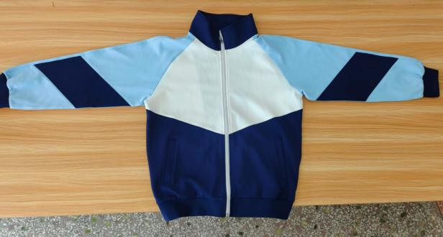 | 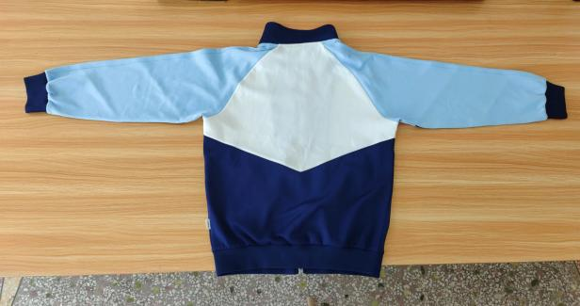
冬装上衣正面 | 冬装上衣背面
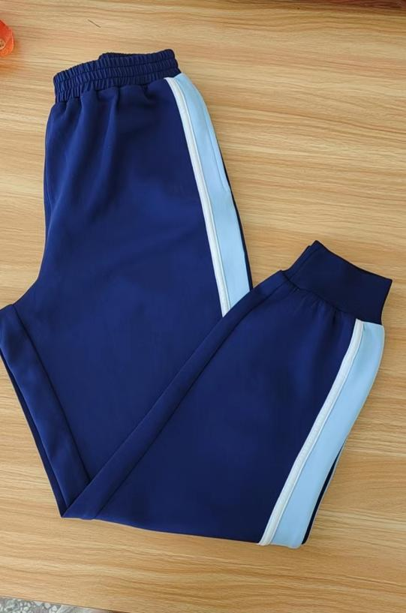 | 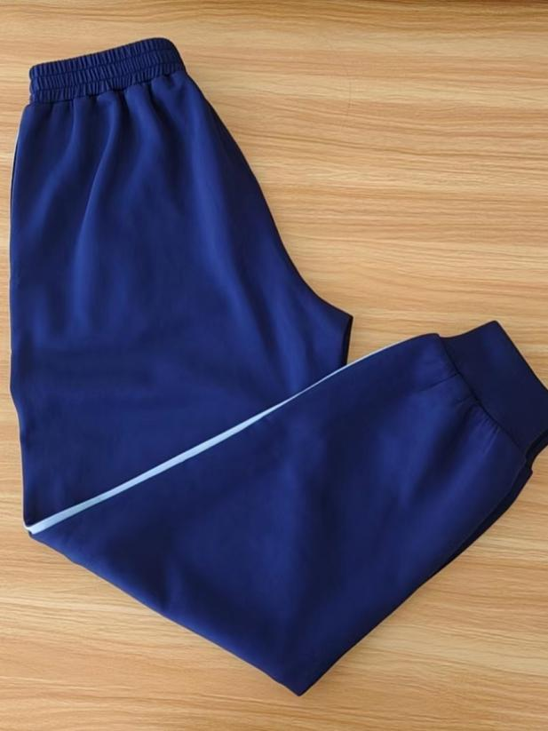
冬装校裤正面 | 冬装校裤背面
 | 
夏装T恤正面 | 夏装T恤背面

四、实施地点：
地点： 广西工贸高级技工学校指定地点。

第六章 评标办法及标准

1.评标方法
评审方式为最低评标价法。评标小组以招标文件为依据，对供应商响应的文件进行评审。从质量和服务均能满足采购文件实质性响应要求的供应商中，按照报价由低到高的顺序（报价相同时，依次按资质高优先，技术指标高优先、实施期限短优先、质量保证期长优先，业绩丰富优先的顺序排列；报价相同且前述指标均相同，由评标小组各成员对报价相同的供应商当场投票表决，得票多者优先）确定一名中标人。

2.废 标
本次采购活动中，出现下列情形之一的确定为废标：
（1）符合专业条件的供应商或者对招标文件作实质响应的供应商不足三家的；
（2）出现影响采购公正的违法、违规行为的；
（3）投标人的报价均超过了采购预算，采购人不能支付的；
（4）因重大变故，采购任务取消的。

第七章 采购合同（草案）
项目名称：广西工贸高级技工学校2022年秋季期校服采购项目
签订地点：广西玉林
签订时间：2022年 月 日
采购人（甲方）： 广西工贸高级技工学校
供应商（乙方）：
甲方现场负责代表：
乙方现场负责代表：
根据《中华人民共和国政府采购法》、《中华人民共和国合同法》及甲、乙双方同意签订本合同。详细技术说明及其他有关合同项目的特定信息由合同附件予以说明，合同附件等均为本合同不可分割的部分。双方同意共同遵守如下条款：

1、实施内容：
（1）广西工贸高级技工学校2022年秋季期校服采购
2、工程价及工支付方式：
2.1合同总价： 元（大写人民币 ）
总价中已包括清单所列出分项及其他材料费、税金等由乙方支付的所有费用。
2.2支付方式：
验收通过后10个工作日内一次性全额支付。

3、工期：
1、工期：自签订合同日起30天内完成所有采购内容，如遇暴雨等恶劣天气工期由甲乙双方协商沟通适当延迟。

4、安全：
乙方应为现场作业员工提供合格的安全保障用品和劳保用品，主动购买相应保险及提供安全设施设备。乙方在我校作业期间出现的一切安全责任问题校方概不担责。

5、双方责任：
5.1、甲方责任：
（1）本合同生效后按合同约定向乙方支付款项。
（2）指定代表与乙方联系，负责实施过程中的协调工作，对实施项目进行监督和验收。
（3）实施前消除障碍，提供合格的场地给乙方进行作业。
5.2、乙方责任：
（1）按合同要求按期保质保量完成所承担的全部工作内容,乙方必须按有关技术规范标准严格实施，因质量不合格所引起的一切责任，由乙方承担。
（2）乙方在项目实施中必须确保实施的安全文明，对实施中一切安全事故负责并承担因此所发生的一切费用。
（3）负责对已完项目在未交付使用前的维护，并清理好现场。

6、履约保证金支付及退还：
签订合同前，乙方应向甲方交纳人民币 \ 元作为履约保证金。本合同段完成后15个工作日内无息退还履约保证金。

7、争议和违约：
7.1、对在执行本合同过程中出现的争议由双方共同协商解决，或提交仲裁机构仲裁。
7.2、凡出现违反本合同条款均视为违约，违约方除负责赔偿损失外，还应支付工程总费用5%的违约赔偿金。

8、其它事项：
8.1、本合同经双方签字盖章后生效，任何一方不得擅自变更或解除，否则一切后果由责任方承担，本合同在所有款项结算完毕后自动失效。
8.2、本合同未尽事宜，双方共同协商解决。
8.3、本合同一式肆份，甲方执叁份，乙方执壹份。

甲方（公章）： 乙方（公章）：

法定代表人： 法定代表人：

委托代理人： 委托代理人：

日期：2022年 月 日 日期：2022年 月 日

